PROCEDIMENTOS SEGUROS PARA MONTAGEM E TRABALHOS EM ANDAIME TUBULAR MODULADO:

ITEM | CUIDADOS A SEREM SEGUIDOS:
Piso | Feito com madeira sem rachaduras e sem nós.  Com travas para impedir que a madeira escorregue.  Não deve haver vão entre as tábuas.  Deve ser montada 1.20 metros abaixo do topo da torre.
Rodapé | O piso do andaime deverá estar cercado por rodapé com altura de 20 cm para evitar quedas de ferramentas e materiais quando necessário o uso sobre o andaime.
Travamento | Todos andaimes deverão ter barras de travamento transversais para dar equilíbrio ao andaime.
Amarração | Todos andaimes com altura acima de 5 metros, deverão estar amarrado em algo fixo para evitar o seu tombamento, inclusive nas fases de montagem e desmontagem.
Cinto de segurança | Todos os trabalhadores devem usar cinto de segurança, tipo pára-quedista, acima de 2,0 (dois) metros.
Apoio do andaime | Os andaimes dever estar apoiados sobre sapatas.  Quando houver desnível no piso, usar bases ajustáveis.
Andaime móvel | É rigorosamente proibido mover o andaime com pessoas ou materiais encima do mesmo, não usar rodas em torres acima de 6 metros. Travar as rodas antes de subir no andaime.
Quedas | Não é permitido lançar ou jogar materiais ou ferramenta sobre o andaime e sim pela corda.
Sujeira | Não montar andaimes sujos de óleo, graxa e outros materiais, bem como acúmulos de materiais no piso do mesmo, que possam causar acidentes.

ITEM | CUIDADOS A SEREM SEGUIDOS:
Isolamento | Procurar isolar o locar a ser montado o andaime.
Rede elétrica | Não montar andaimes próximo de rede elétrica
Escada | O acesso deverá ser feito através de escadas, que poderão ser móveis, porém fixadas aos degraus do andaime, de maneira que não soltem quando usadas.
Cuidados Adicionais | Proibido o acesso à pessoas que tenham medo de altura e que não gozem de perfeita saúde.  É proibido sobre o piso de trabalho, uso de escadas, ou outros meios para se atingir lugares mais altos.  Os parafuso ou borboletas das peças de encaixe dever sem apertado para dar segurança ao andaime.
Características técnicas | Este andaime está projetado para carga de 300 kg.  Podendo ser montado a uma altura de 10 metros, quando ultrapassar, montar a torre dupla, com braços de ligação e amarração.

Antes de utilizar o andaime fazer uma revisão geral, isto garantirá a condição segura para o seu trabalho.

Verificar sempre:
⇒Tábuas soltas e trincadas;
⇒Falta de guarda-corpo;
⇒Falta de travamento;
⇒ Se o andaime está amarrado;
⇒Se à falta de uso dos E.P.I.s.

PROCEDIMENTO PARA MONTAGEM DE ANDAIMES TUBULARES MODULADO:

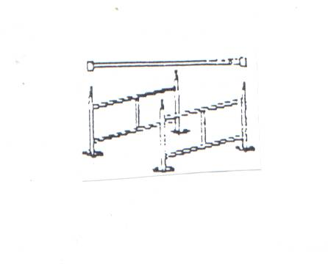
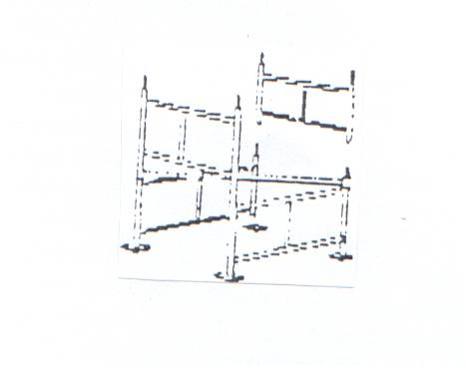

Com dois painéis e uma diagonal, Efetuada a primeira montagem,
inicia-se a montagem. colocado o terceiro e quarto painel.

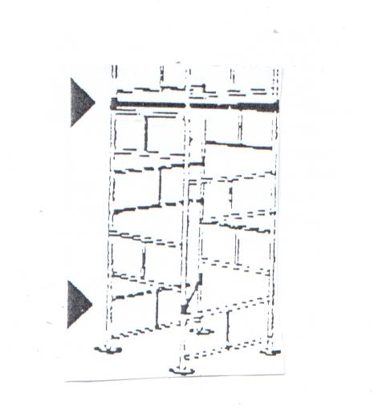

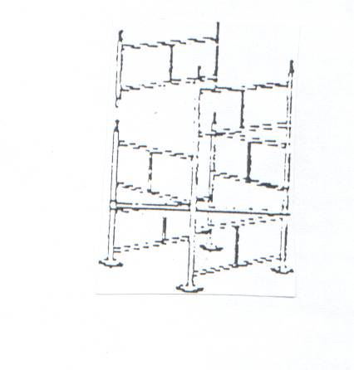

Nesta ordem continua-se a montagem  até a altura desejada | Para um procedimento seguro, recomenda-se a colocação de uma diagonal a cada 3 m. lembrando que sua colocação deverá ser em sentido oposto a de baixo, formando um “X” visto de cima, a fim de dar mais rigidez ao conjunto.

PROCEDIMENTO PARA MONTAGEM DE ANDAIMES TUBULARES MODULADO:

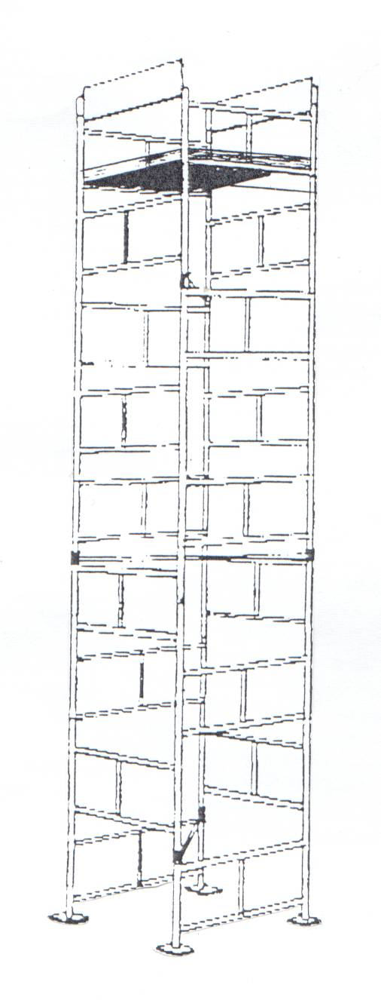

Guarda Corpo

Rodapé
Piso de Trabalho

Travamento Diagonal

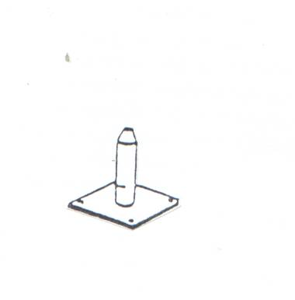
ACESSÓRIOS DE BASE:

01- Sapatas Fixas

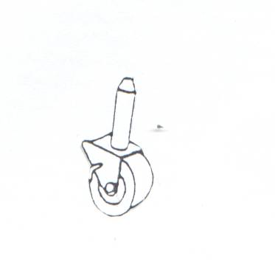

02 - Rodízio com Trava

 | CINTO DE SEGURANÇA
CARACTERÍSTICA |  | UTILIZAÇÃO | CONSERVAÇÃO
Equipamento que se destina à proteção de funcionários contra quedas de altura. É fabricado com cadarço de náilon, com 50 mm de largura, argolas e mosquetões de aço forjado com travas, ilhoses de materiais não-ferrosos e fivela de aço forjado ou material de uma resistência e durabilidade equivalentes, com cabo de espia de nálion de 3/8” de diâmetro, e 1,50 a 1,80 m de comprimento. |  | Deverá ser utilizado em trabalhos desenvolvidos a mais de 2,00 m de altura, onde existirem riscos de quedas de pessoas. É obrigatório utilização de cintos de segurança tipo alpinista, com 2 (dois) talabartes. Eventualmente é utilizado travá-quedas adicional. | Guardar adequadamente, evitar dobras e contatos com produtos químicos (ácidos), materiais cortantes ou abrasivos.
